Министерство науки и высшего образования Российской Федерации

Муромский институт (филиал)

Федерального государственного бюджетного образовательного учреждения высшего образования

«Владимирский государственный университет   
имени Александра Григорьевича и Николая Григорьевича Столетовых»

Факультет ИТР

Кафедра ПИн

ЛАБОРАТОРНАЯ

РАБОТА №2

По Технологии машинного обучения

Тема Метод k ближайших соседей

Руководитель

Захаров А.А.

(фамилия, инициалы)

(подпись) (дата)

Студент ПИН - 121

(группа)

Ермилов М.В.

(фамилия, инициалы)

(подпись) (дата)

Муром 2024

Лабораторная работа №2

Тема: метод k ближайших соседей.

Цели и задачи: изучить метод k ближайших соседей.

Ход работы: работа с 2example.ipynb подключение необходимых библиотек и изменение параметров matplotlib:

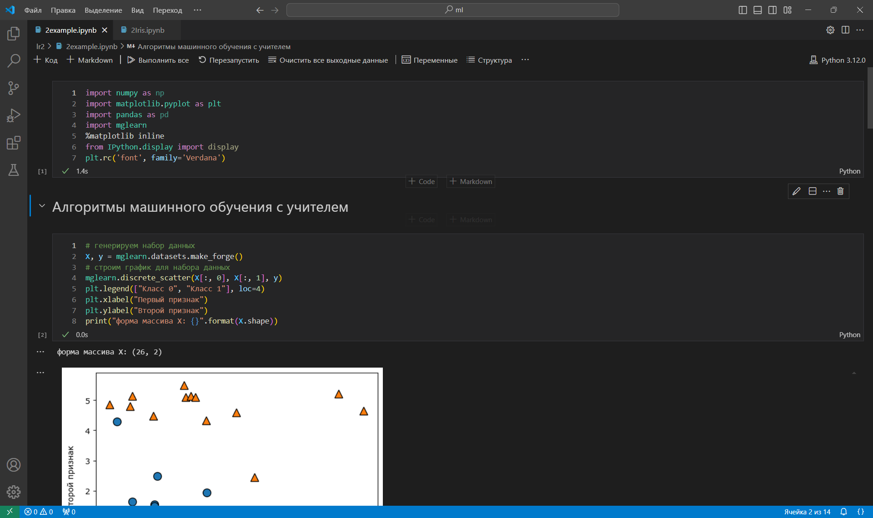

Рисунок 1 – Подключение библиотек

Генерация набора данных и построение графика:

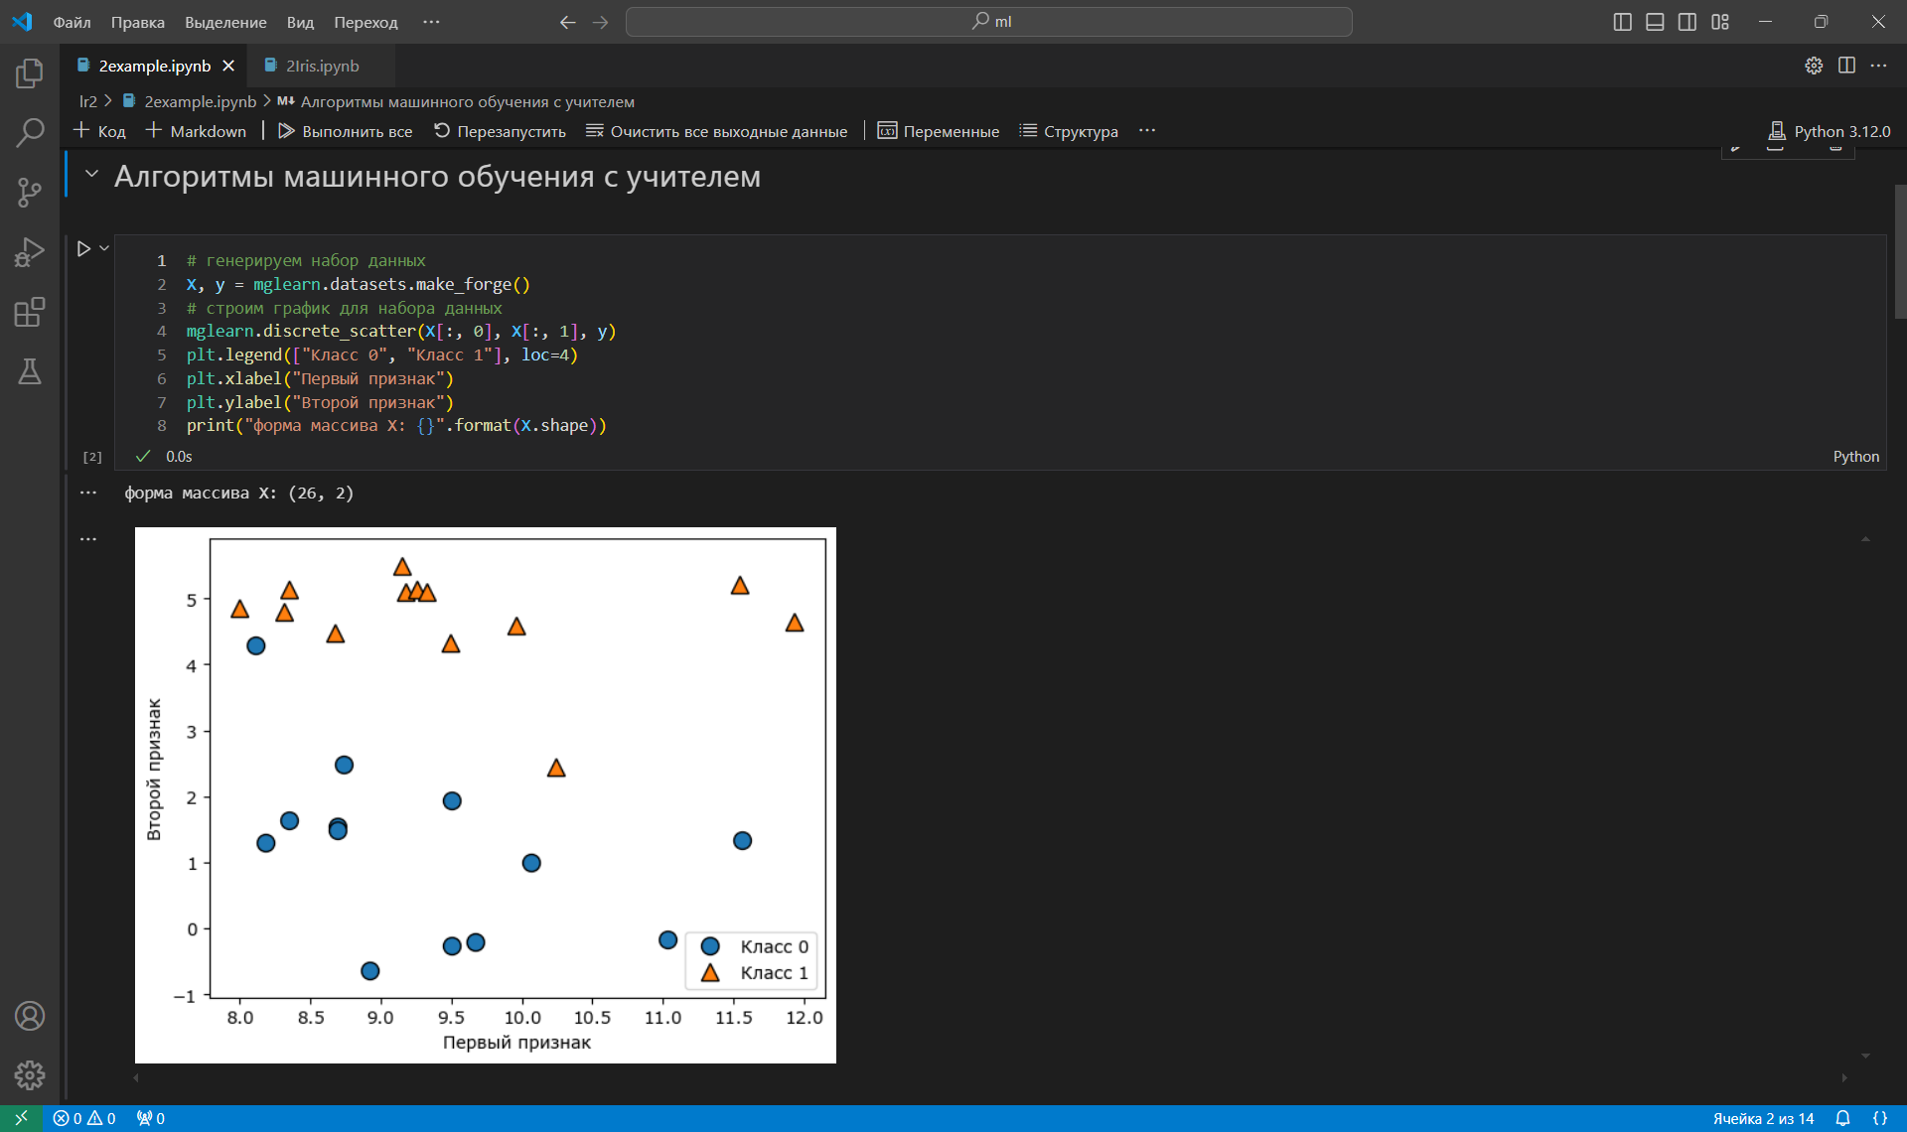

Рисунок 2 – Генерация набора данных и построение графика

Метод k ближайших соседей:

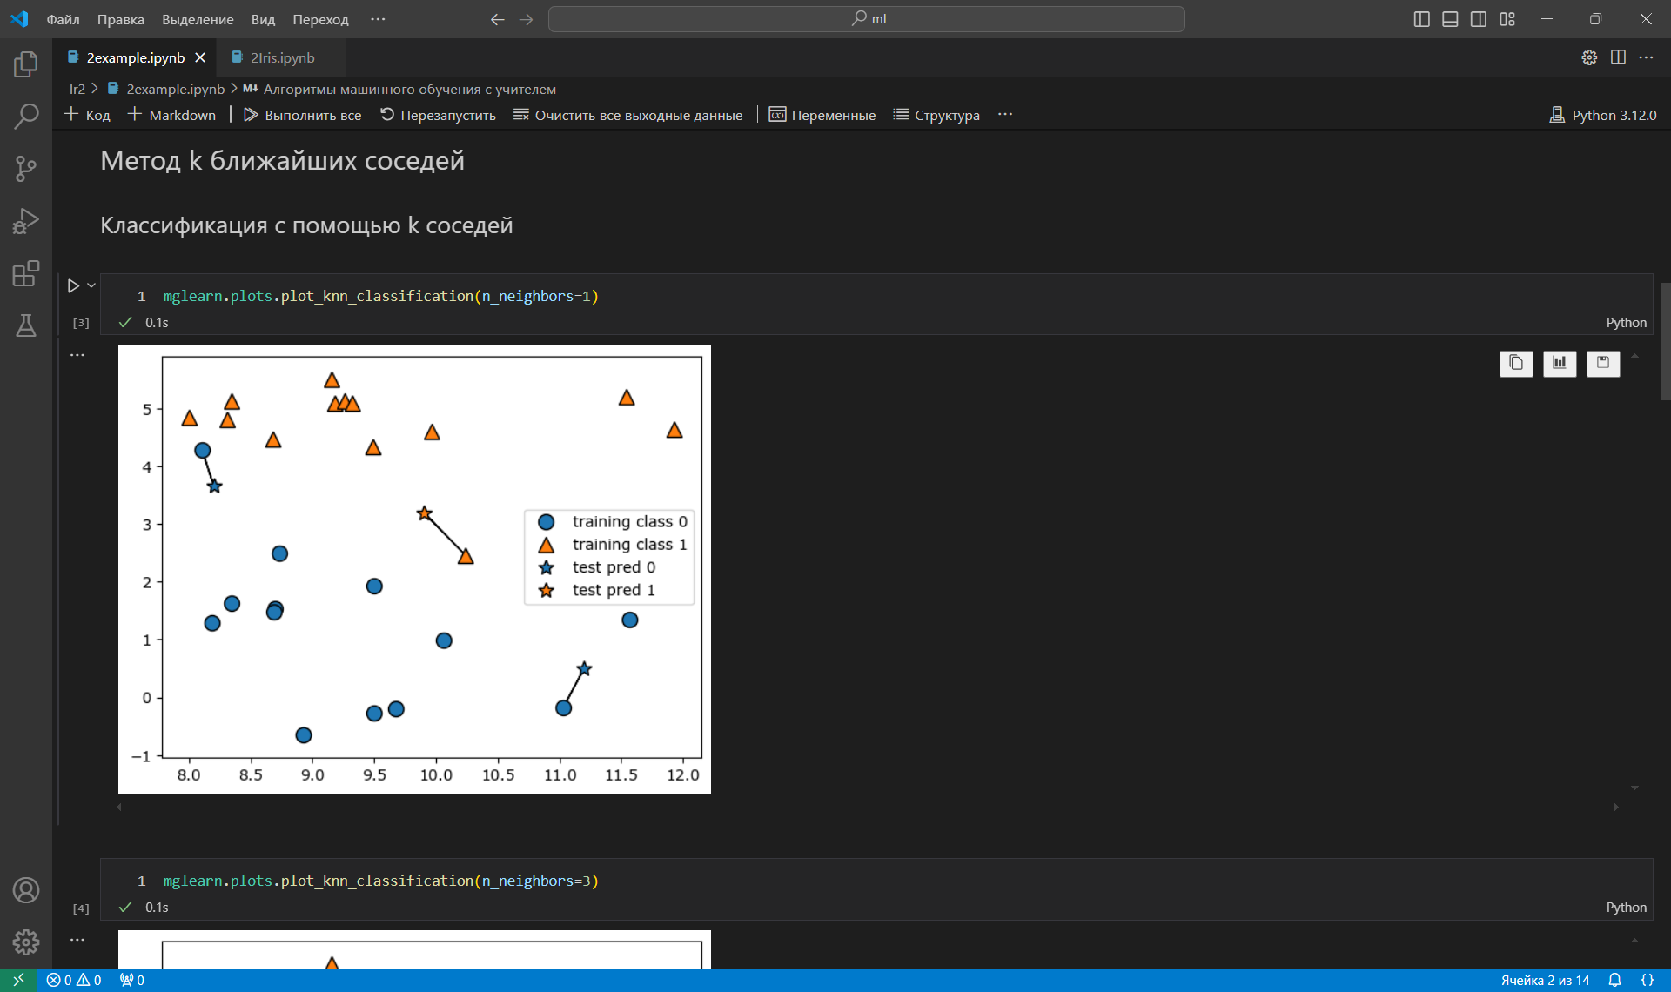

Рисунок 3 – Классификация с помощью k соседей

Прогнозы и правильность классификации на тестовом наборе:

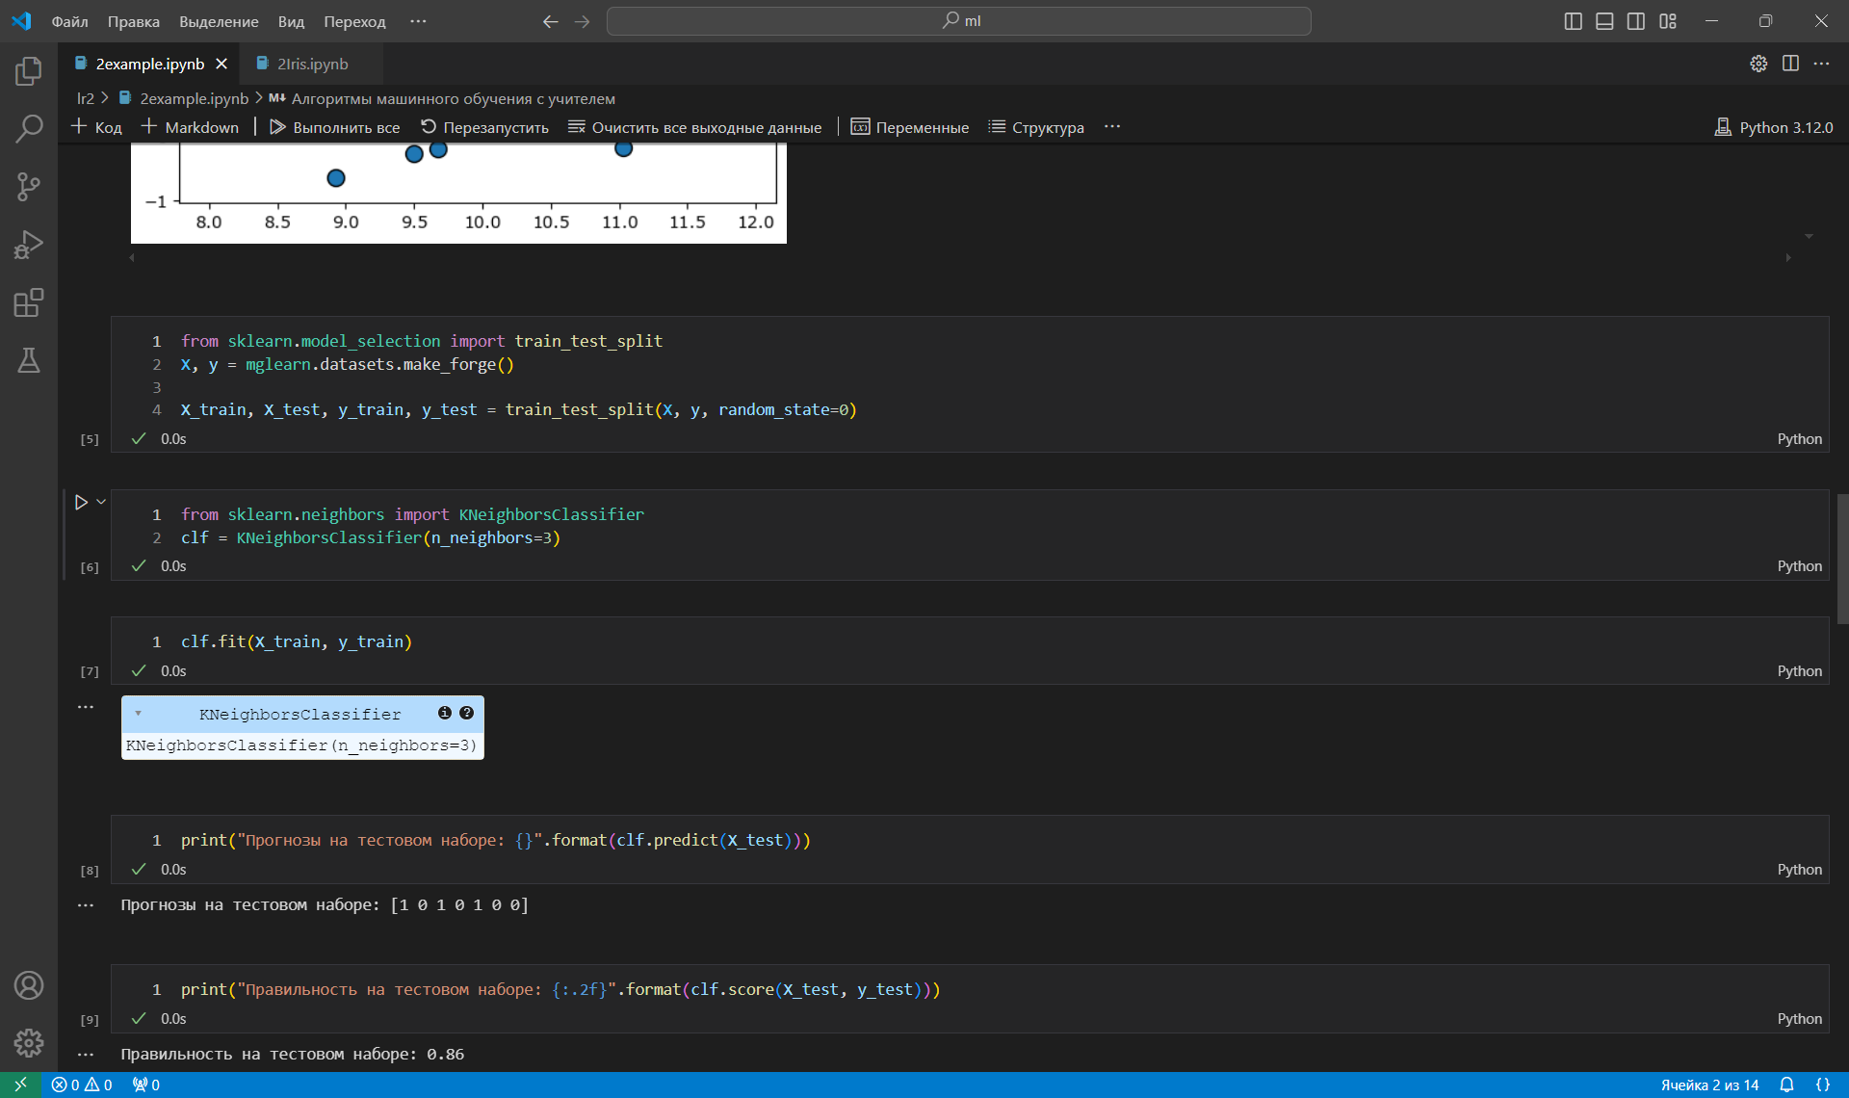

Рисунок 4 – Прогнозы и правильность классификации

Анализ KNeighborsClassifier:

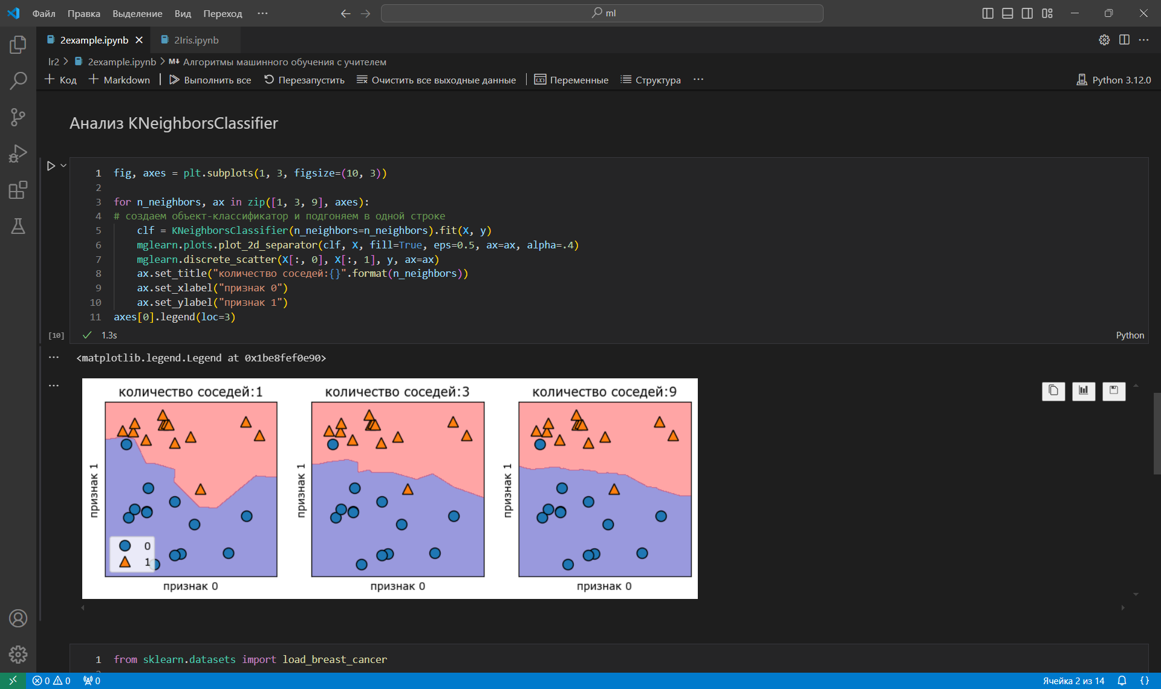

Рисунок 5 – Анализ KNeighborsClassifier

Построение графика правильности классификации в зависимости от количества соседей:

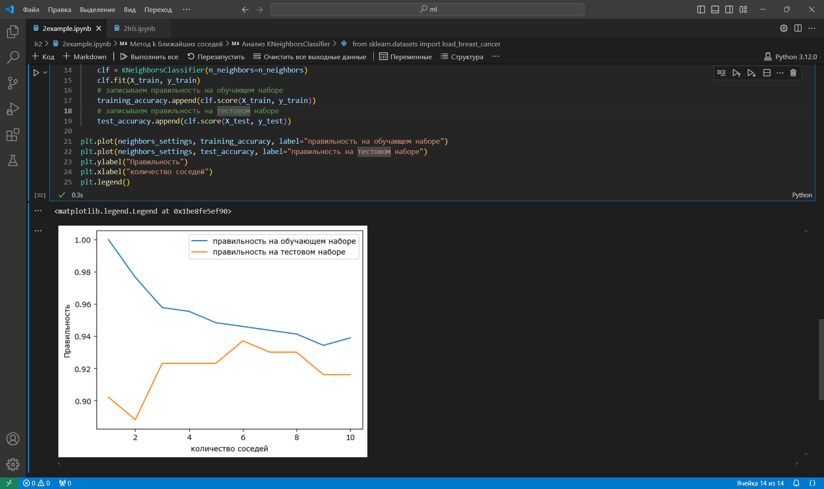

Рисунок 6 – График правильности классификации в зависимости от количества соседей

Работа с 2iris.ipynb подключение необходимых библиотек и загрузка данных:

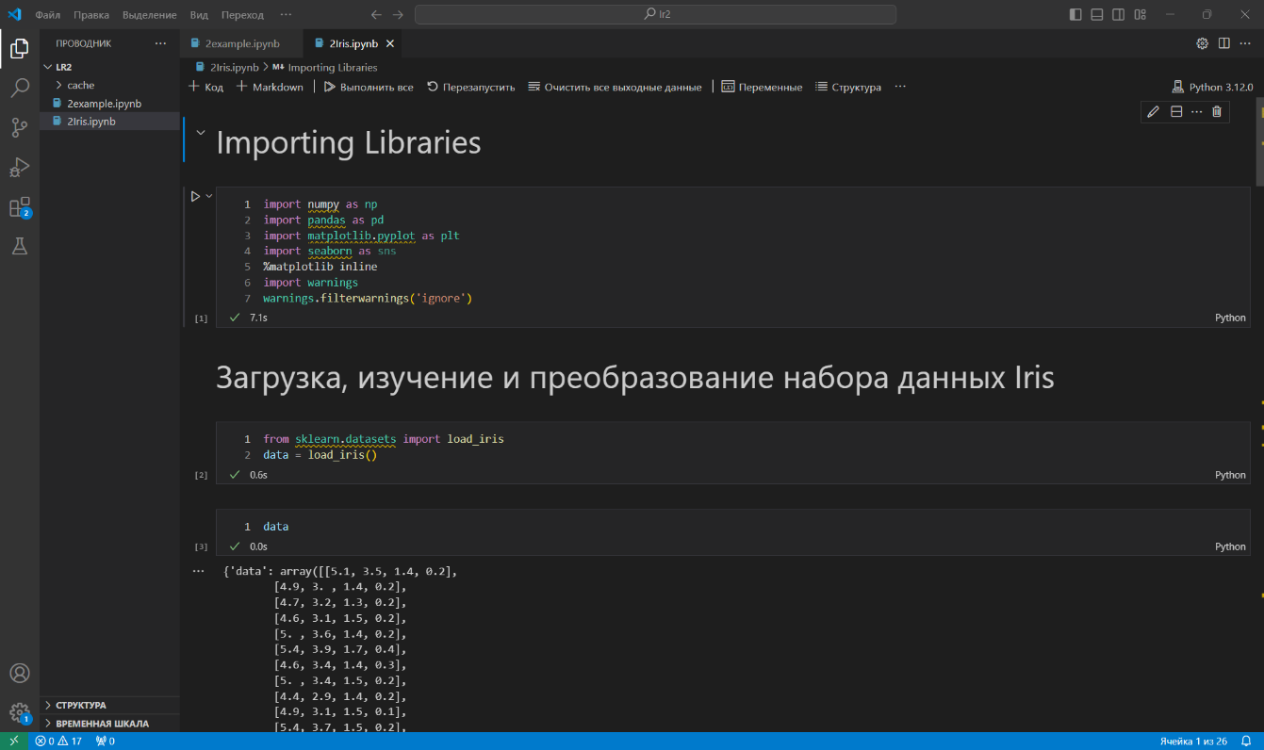

Рисунок 7 – Подключение библиотек и загрузка данных

Вывод данных из набора:

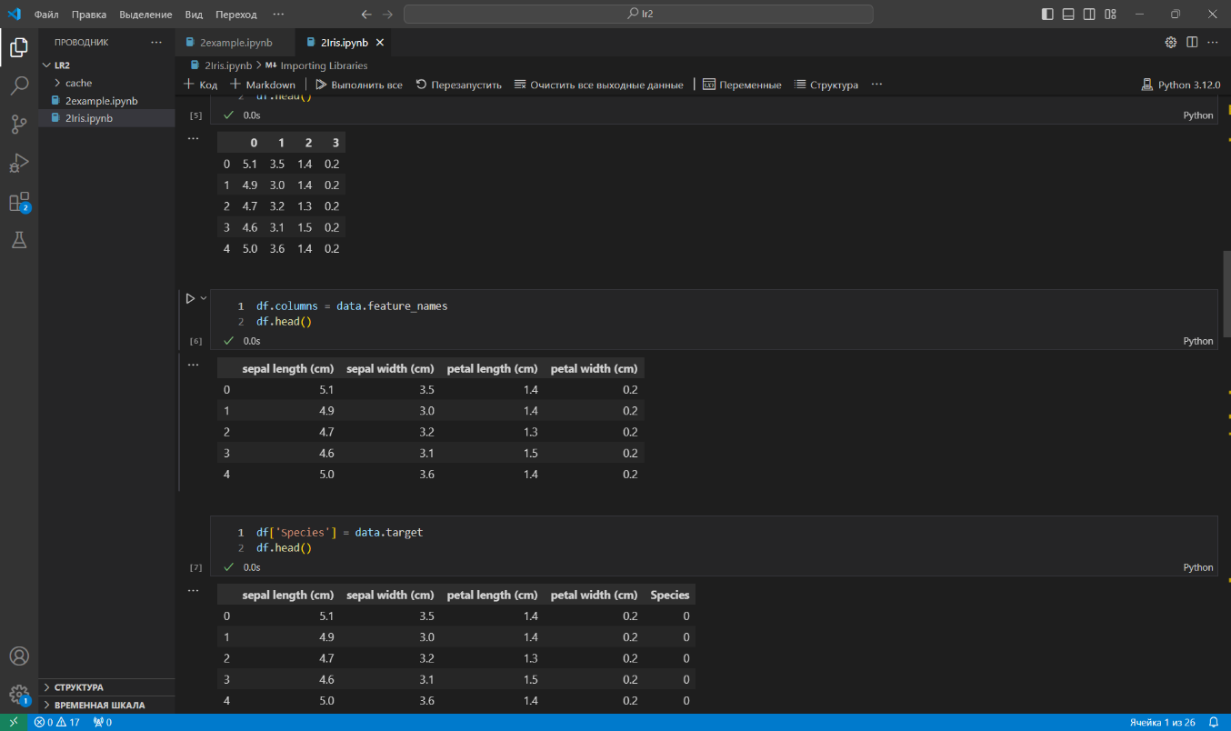

Рисунок 8 – Вывод данных из набора

Создание матриц. Разделение на обучающий и тестовый наборы:

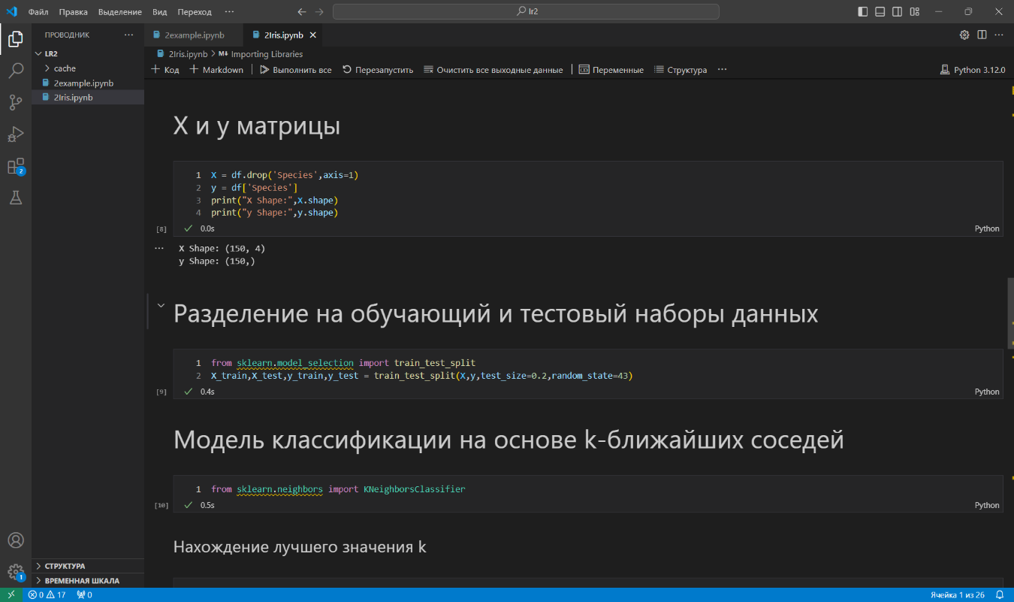

Рисунок 9 – Создание матриц. Разделение на обучающий и тестовый наборы

Метод k ближайших соседей:

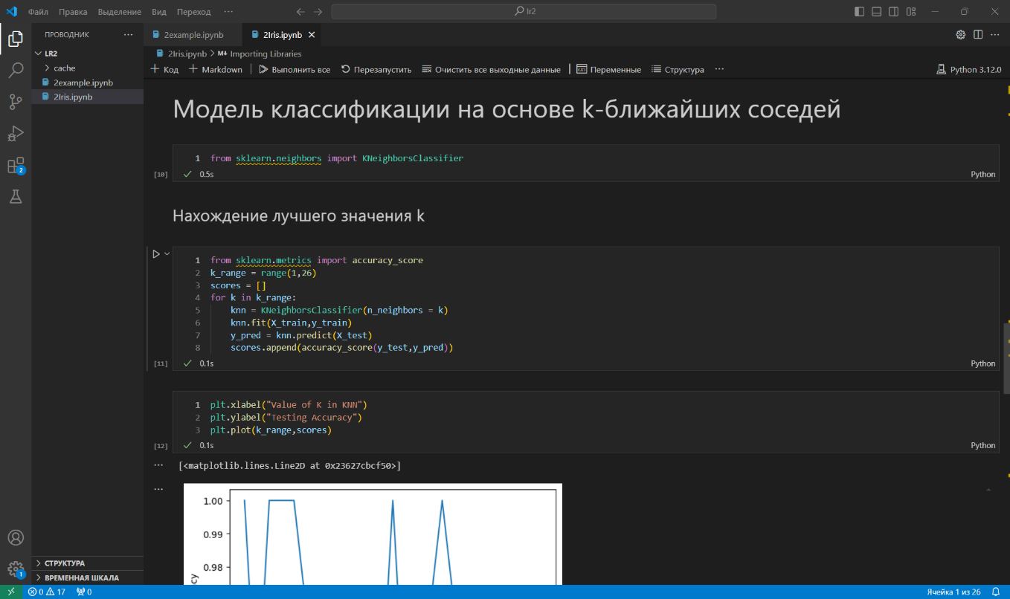

Рисунок 10 – Нахождение лучшего значения k

Построение графика зависимости точности обучения на тестовом наборе от k:

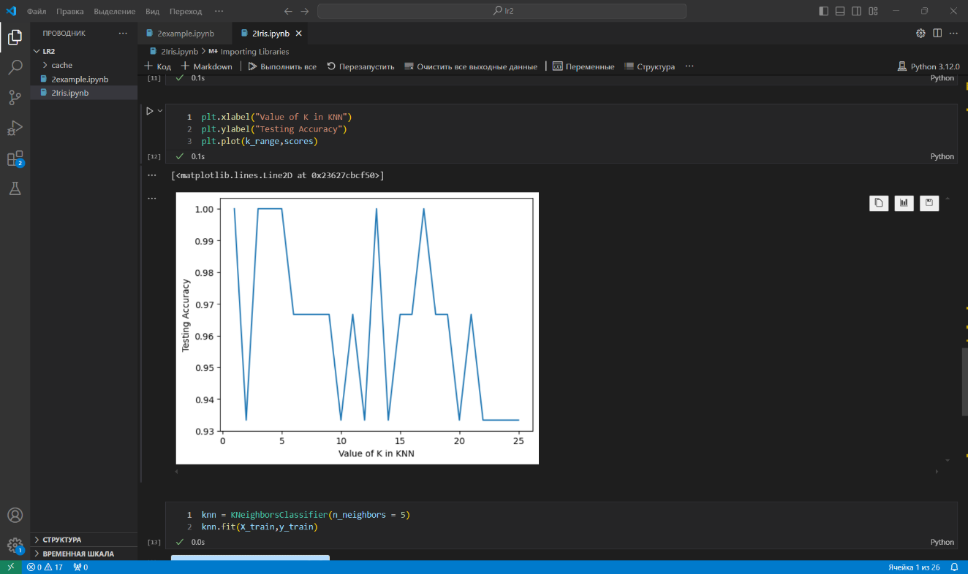

Рисунок 11 – График зависимости точности обучения на тестовом наборе от k

Получение прогнозов и оценка модели:

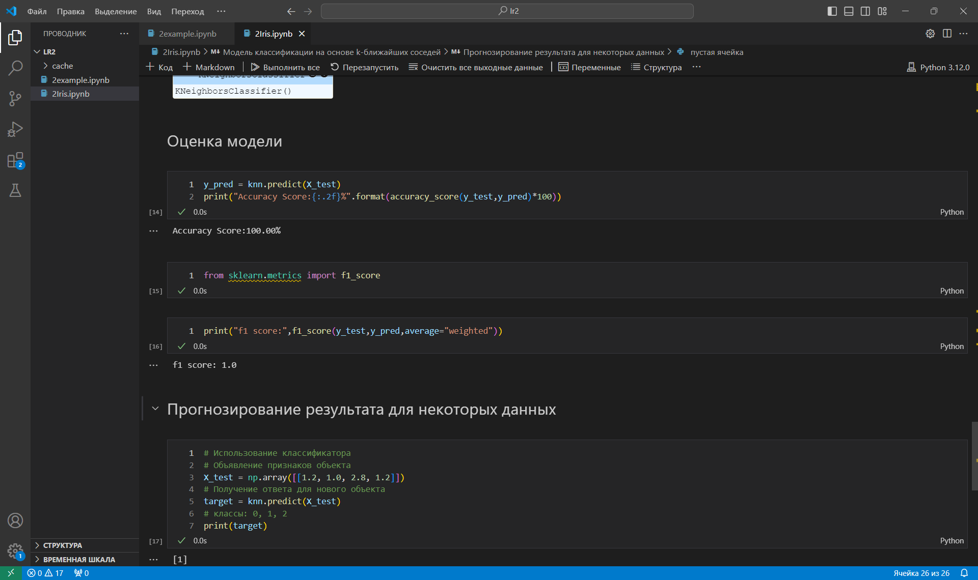

Рисунок 12 – Получение прогнозов и оценка модели

Вывод: в ходе работы изучили метод k ближайших соседей.